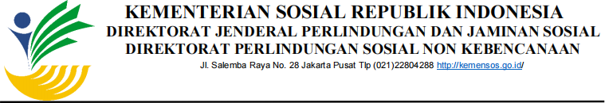

LAPORAN
SASARAN KINERJA PEGAWAI (SKP) 1_3
MELAKSANAKAN MONITORING PEMANTAUAN PENYALURAN BANTUAN
PROGRAM KELUARGA HARAPAN (PKH) SECARA NON-TUNAI
BULAN FEBRUARI TAHUN 2026

A. PENDAHULUAN
1. Umum
Program Keluarga Harapan (PKH) merupakan program bantuan sosial bersyarat dari Kementerian Sosial Republik Indonesia yang bertujuan untuk meningkatkan kesejahteraan keluarga miskin dan rentan melalui akses layanan pendidikan, kesehatan, dan kesejahteraan sosial. Penyaluran bantuan PKH dilakukan secara bertahap dengan mekanisme pencairan tunai maupun non-tunai melalui lembaga penyalur yang telah ditetapkan.
Dalam pelaksanaannya, masih ditemukan Keluarga Penerima Manfaat (KPM) yang belum memahami secara menyeluruh mekanisme pencairan bantuan PKH, baik secara tunai maupun non-tunai. Hal tersebut berpotensi menimbulkan keterlambatan pencairan, kesalahan pemanfaatan bantuan, serta kerentanan terhadap praktik penyalahgunaan informasi. Oleh karena itu, diperlukan kegiatan edukasi dan sosialisasi yang terstruktur kepada KPM agar proses pencairan bantuan PKH dapat berjalan lancar, tepat waktu, dan sesuai ketentuan.
2. Maksud dan Tujuan
Maksud dari kegiatan ini adalah memberikan pemahaman yang benar kepada KPM terkait mekanisme pencairan bantuan sosial PKH secara tunai dan non-tunai.
Adapun tujuan kegiatan ini adalah:
- Meningkatkan pemahaman KPM tentang tata cara pencairan bantuan PKH.
- Memberikan edukasi mengenai perbedaan mekanisme pencairan tunai dan non-tunai.
- Mengurangi kendala dan kesalahan dalam proses pencairan bantuan.
- Mencegah praktik percaloan dan penyalahgunaan bantuan sosial.
- Mendukung kelancaran dan ketepatan penyaluran bantuan PKH.
3. Ruang Lingkup
Ruang lingkup kegiatan meliputi:
- Penyampaian informasi terkait jadwal dan mekanisme pencairan PKH.
- Edukasi pencairan bantuan secara tunai melalui kantor penyalur.
- Edukasi pencairan bantuan secara non-tunai melalui Kartu Keluarga Sejahtera (KKS).
- Sosialisasi hak dan kewajiban KPM PKH.
- Tanya jawab dan pendampingan kepada KPM terkait kendala pencairan.

4. Dasar
Kegiatan ini dilaksanakan berdasarkan:
- Undang-Undang Nomor 13 Tahun 2011 tentang Penanganan Fakir Miskin.
- Peraturan Menteri Sosial Republik Indonesia tentang Program Keluarga Harapan.
- Pedoman Pelaksanaan PKH Tahun berjalan.
- Arahan dan kebijakan Kementerian Sosial RI terkait penyaluran bantuan sosial.
- Penugasan pendamping sosial PKH.
B. KEGIATAN YANG DILAKSANAKAN
Kegiatan edukasi dan sosialisasi pencairan bantuan PKH dilaksanakan melalui:
- Pertemuan kelompok KPM PKH di tingkat desa/kelurahan.
- Penyampaian materi mengenai mekanisme pencairan tunai dan non-tunai.
- Penjelasan penggunaan KKS dan tata cara transaksi bantuan.
- Sosialisasi larangan pemotongan dan percaloan bantuan sosial.
- Pendampingan langsung kepada KPM yang mengalami kendala pencairan.
- Dokumentasi dan pencatatan hasil kegiatan.
C. HASIL YANG DICAPAI
Hasil yang dicapai dari kegiatan ini antara lain:
- Meningkatnya pemahaman KPM terkait mekanisme pencairan bantuan PKH.
- Berkurangnya kendala pencairan akibat kesalahan prosedur.
- KPM lebih mandiri dalam melakukan transaksi pencairan bantuan.
- Terciptanya transparansi dan akuntabilitas dalam penyaluran bantuan sosial PKH.
D. SIMPULAN DAN SARAN
1. Simpulan
Kegiatan edukasi dan sosialisasi pencairan bantuan sosial PKH secara tunai dan non-tunai berjalan dengan baik dan memberikan dampak positif terhadap pemahaman KPM. Kegiatan ini mendukung kelancaran penyaluran bantuan serta meminimalkan permasalahan di lapangan.
2. Saran
- Edukasi dan sosialisasi perlu dilakukan secara berkelanjutan pada setiap tahap penyaluran.
- Diperlukan media informasi pendukung yang mudah dipahami KPM.
- Penguatan peran pendamping sosial dalam mendampingi KPM yang mengalami kendala.
- Peningkatan koordinasi dengan pihak penyalur bantuan.

E. PENUTUP
Demikian laporan kegiatan edukasi dan sosialisasi pencairan bantuan sosial PKH ini disusun sebagai bentuk pertanggungjawaban pelaksanaan tugas. Diharapkan laporan ini dapat menjadi acuan dalam peningkatan kualitas penyaluran bantuan sosial PKH di masa mendatang.

Dibuat di Mojokerto,
Pada Tanggal 27 Februari 2026
Penata Layanan Operasional

Fadhilah Hamzah
NIP. 198906132025211066

DOKUMENTASI
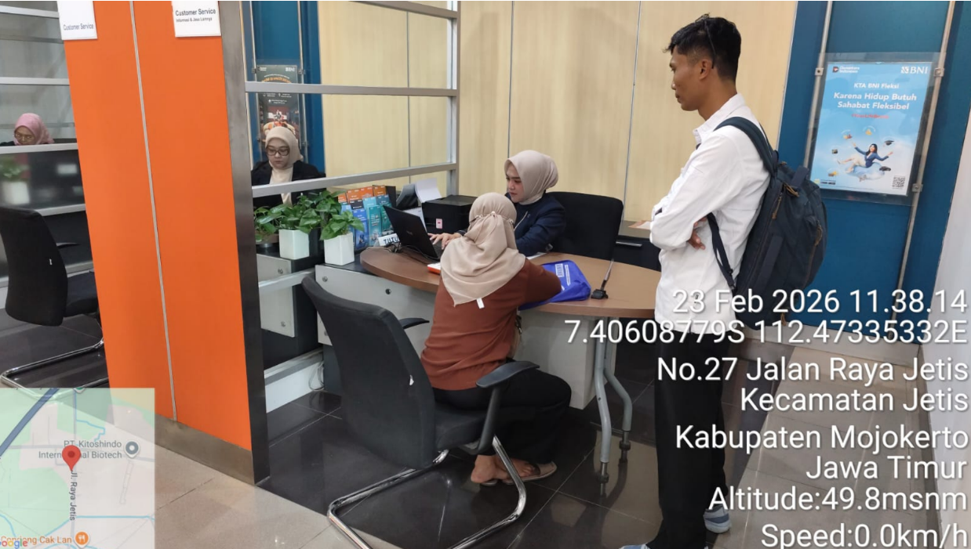
Pendampingan KPM PKH dan Monitoring Penyaluran bansos Di Bank BNI

